**关于贵金属iOS客户端圈子详情页卡顿问题的解决过程**

**问题描述:**

用户浏览圈子详情页(如下图), 当文字内容较多时,会明显的出现卡顿的现象,影响用户体验.

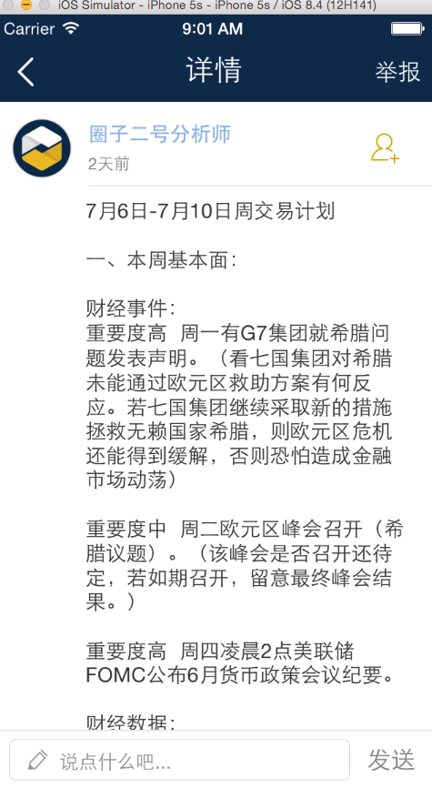

图1 圈子详情页

**问题查找过程:**

1. 这个页面是用一个tableview实现的, 而tableView继承于scollView , 而这个页面也正巧也实现了”UIScrollViewDelegate”的”scrollViewDidScroll:” 这个方法, 所以尝试从这个方法入手. 后来发现虽然页面一滑动就会走这个代理方法, 但是将其全部删掉也还是会出现卡顿现象, 故排除是这个方法的原因.

2. 由于这个页面还增加里一个UITapGestureRecognizer手势, 所以考虑有可能是它引起的,遂将其全部注掉,故障依旧, 发现也不是这个原因.

3. 最后考虑还是tableview的数据源代理是不是在一开始加载这个页面的时候做了一些特别的操作, 导致用户滑动页面的时候会触发哪些复杂的操作(虽然数据源方法不会在页面稍有滑动时就会调).

采用的方法依旧是把现实文字的这个cell 内容分别注释掉. 把整个帖子内容cell注释掉, 页面无内容, 也没有卡顿现象. 遂定位肯定是这个cell的创建导致卡顿的问题. 接着分别把创建这个cell 所做的附加操作(如下图),一一注释掉, 发现只要执行第一行就会复现问题, 继续看这个函数都做了什么.

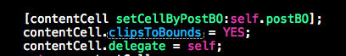

图2 圈子详情”tableView:cellForRowAtIndexPath:”

在”LDCPCirclePostDetailContentCell”这个类里的”setCellByPostBO:”这个函数里,分块注释功能, 发现只要执行了如下处理就会复现现象, 原因是执行了第四行的”addLinkWithTextCheckingResult”这句, 而这个函数是引用pods里”TTTAttributedLabel”这个第三方库.

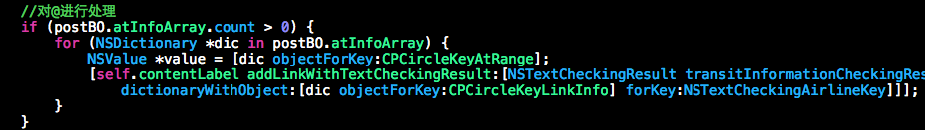

图3 显示帖子的cell中”setCellByPostBO:”

所以到目前为止, 可能因为2个地方导致问题的出现: (1) 帖子中并没有”@”等特殊符号, 为什么postBO.atInfoArray里面为什么会有东西(而且调试发现, 还是个空内容); (2) TTTAttributedLabel这个库里到底执行了哪些复杂的操作导致cell里的label会如此卡.

先顺着注释代码的思路继续跟”TTTAttributedLabel”源码, 找上面提的第二个疑问. 最后跟到如下这个函数时发现帖子内容只要一被拖动, 这个函数就回反复被执行, 根据github上这个库的介绍,和代码阅读,猜想这个函数就根据用户点击的点来反复查找label里是否有可以跳转的内容, 如”超链接, 电话号码等”. 最后一句一堆”?”语句更是会一点一点的扩大搜索半径进行查找, 这势必会耗费大量的时间, 将搜索边境固定为2.5个f, 卡顿现象大有改善, 已经在可以接受的范围内了.

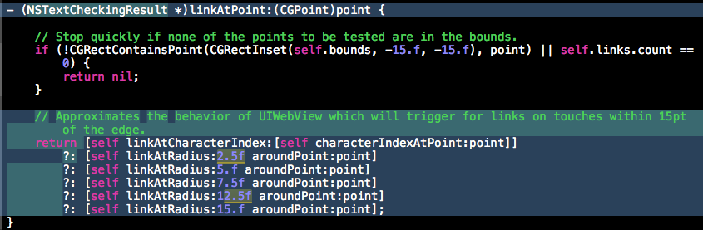

图4 “TTTAttributedLabel” 1.13.1 代码 (工程里的版本)

发现这个pod在github上已有新版本1.13.4 更新一下pod 发现上面的代码升级为下图,多了一个开关来控制是否打开往复搜索链接的代码.

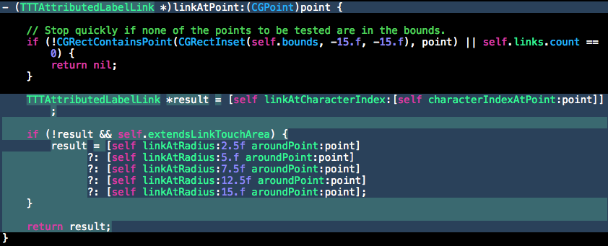

图5 “TTTAttributedLabel” 1.13.4 代码 (github上最新代码)

**所以上面提的第二个疑问”TTTAttributedLabel这个库里到底执行了哪些复杂的操作导致cell里的label会如此卡”已经解决并找到解决办法: 设置self.extendsLinkTouchArea = NO; 改为如图6所示.**

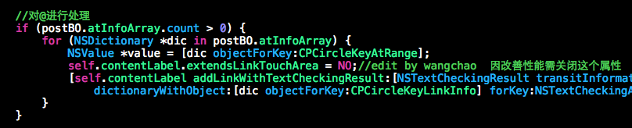图6 疑问2的解决方案(比图3多了一行)

接下来继续查找问题(1)”帖子中并没有”@”等特殊符号, 为什么postBO.atInfoArray里面为什么会有东西”. 定位到调用TTTAttributedLabel的地方,见图3. 断点设在那里,发现postBO.atInfoArray里是有一项,但是里面并没有内容.继续往上找谁给它赋的值. 于是找到”LDCPCirclePostBO”中的atInfoArray的getter/setter方法, 发现问题所在, 原代码为图7 .

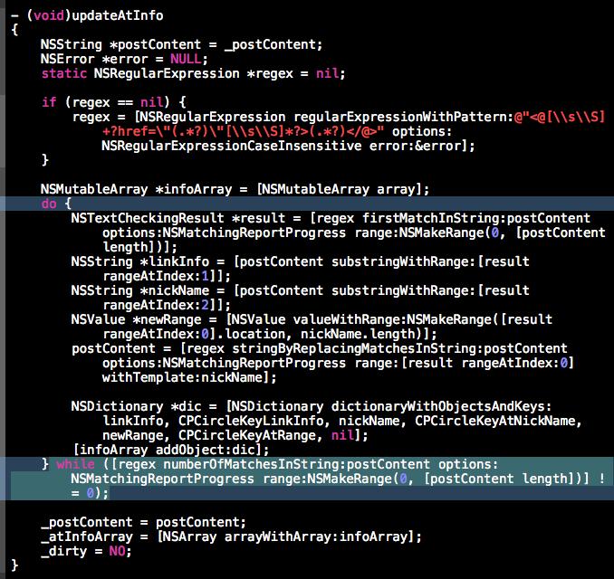

图7 “LDCPCirclePostBO”里的atInfoArray setter方法

**代码里执行的是一个do while循环, 导致第一次执行的时候缺少result为nil的判断,导致没有超链接的帖子也加了一项空的postBO.atInfoArray, 导致后续一系列没必要的复杂操作, 遂修改为图8.**

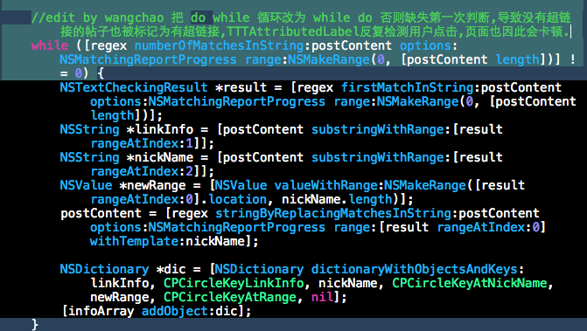

图8 疑问1的解决方案

至此,2个问题全部解决完毕, 图1页面丝毫没有卡顿现象, 把解决问题的过程记录下来,与大家分享,欢迎大家指正分析不对的地方.谢谢大家.